Дата __________ Номер уроку ___________ Українська мова 1 клас

Тема тижня. Я і моя Батьківщина
Тема дня. Велика буква У. Складання речень за малюнками
Мета: дидактична: продовжити роботу над вивченням букви у; вчити виділяти
звук на початку, в середині, кінці слова, знаходити спільне й відмінне у друкованих і рукописних буквах, вправляти у звуко- складовому аналізі слів.
Розвивальна: розвивати увагу, вміння поєднувати букву з іншими буквами.
Виховна: виховувати дружні стосунки під час ігор, допомагати один одному, доброту, відповідальність, любов до тварин; старанність під час письма.
Формувати групу компетентностей:
-Компетентність спілкування державною мовою для прагнення відроджувати й вивчати оригінальну творчість народу, розуміння україномовних текстів різних жанрів;
- Ціннісно-смислову компетентність шляхом аналізу сюжету прослуханих творів засвоювати правила поведінки в суспільстві;
-Здоровязбережувальну компетентність шляхом гармонійного існування в суспільстві.
Конкретизовані навчальні цілі: після уроку учень
- Правильно відтворює ланцюжок звуків у почутому слові з 2-5 звуків;
- Виділяє перший і останній звуки у будь-якому слові букварного тексту;
- Поєднує окремі звуки у склад відповідної структури;
- Поєднує безвідривно елементи букв природнього злиття: букви за типами поєднань: верхнє, середнє, нижнє.
Обладнання: підручники, зошити, ілюстративний та роздатковий матеріал,
відеоматеріали, кольорові олівці та фломастери.
Тип уроку: урок формування компетентностей.

Зміст заняття:
І. Етап орієнтації. Мотивації діяльності
Привітання-автотренінг
Учні. Весела пісенька дзвіночка покликала нас на урок.
Учитель. Я бачу ваші милі личка і очі з безліччю думок.
Учні. Ми помандруємо у світ науки, що гордо мовою зовуть…
Учитель. Та лиш кмітливість і увагу з собою взяти не забудь.
Вступна бесіда.
– Яким ви хочете бачити урок? (Запис на дошці.)
Урок має бути: Ми будемо:
• цікавим; • дисциплінованими;
• трохи казковим; • уважними;
• навчальним; • зібраними;
• продуктивним. • активними.
– Отже, якщо ви будете такими, то ми разом створимо цікавий, творчий урок.

ІІ. Етап цілепокладання
Створення ігрової ситуації.
На попередньому уроці ми з вами подорожували потягом до Країни
Букварія та вивчали літеру У. А сьогодні ми станемо маленькими шукачами пригод й вирушимо на острів Скарбів. Там захований незвичайний скарб, який нам потрібно знайти. Отже, щоб стартувати, ми повинні виконати тренувальні вправи.
Тренувальні вправи для очей.
“Стовпчик” (рухи очима вгору-вниз).
“Маятник” (ліворуч-праворуч).
Дихальна гімнастика.
Піддування смужок паперу.
Чергування швидкого вдиху носом і повільного видиху ротом.
Уявно надути повітряну кульку.
– Молодці! Отже, ми взяли старт, і подорож продовжується.

ІІІ. Етап цілереалізації
Поетична хвилинка.
– Послухайте вірш і скажіть, які слова у ньому мають звук [у].
Учімо дружно букви, уважно все читаймо,
Усім нам без науки удачі не буде, знаймо!
– Учителю, вам слово! – Учитись! – Єсть! Готово!
– Якими звуками починаються перші слова у віршику? Згадайте, якою буквою позначають звук [у].
– Що відомо вам із попереднього уроку про букву у? (Позначає голосний звук; може стояти на початку, в середині, у кінці слова; може виступати як окреме слово.)
Гра “Хто більше запам’ятає”.
– Послухайте ще один віршик і назвіть слова, які ви запам’ятали.
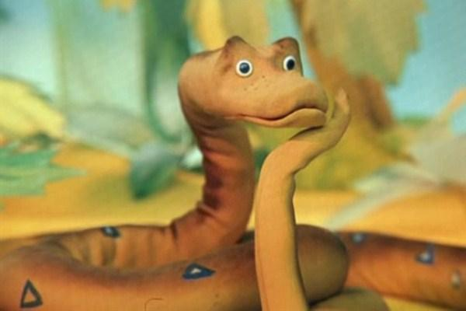
Уранці йдуть учитись учні.
Учителька у школі жде.
Улянці нашій аж незручно,
Чому ж вона туди не йде.
Письмо з коментуванням великої та малої букви на дошці.
Фізкультхвилинка (для розвитку дрібних м’язів рук).
СМС. “Удав”.
Повідомлення про тварину.
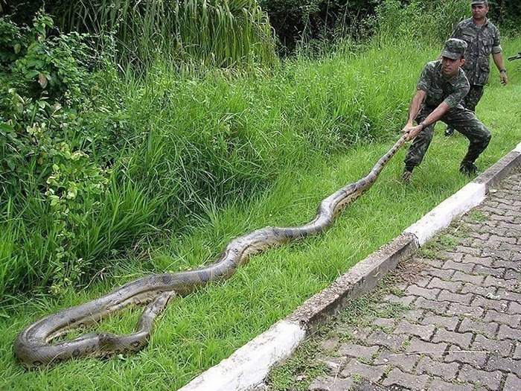
– Наша подорож триває. Послухайте акровірш-загадку. Відгадайте, що це за тваринка.
Усім відомий, велетенський,
Дуже сильний змій.
Але проковтнути може, близько тут не стій!
Він дуже любить воду, бо чує там свободу.
– А чи знаєте, який він? (Діти слухають вірш і розповідь про удава-анаконду.)
Опис тваринки.
Удав, товстезний і строкатий,
У затінку улігся спати,
Увившись між високих трав.
Удав до вечора куняв
Звукове моделювання слів на інтерактивних аркушах
https://www.liveworksheets.com/ec3215491rh
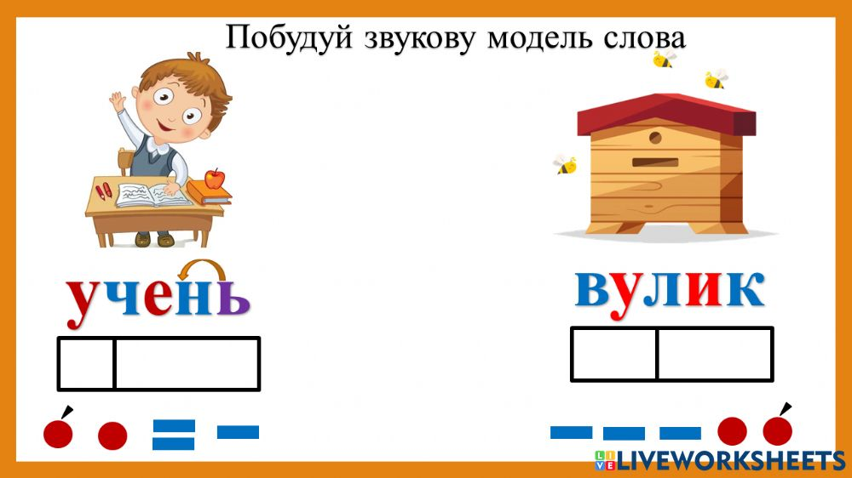
Гра “Спіймай звук”.
Учитель називає слова. Діти, коли чують у слові звук [у], плещуть у долоні та підводяться.
– Де знаходиться звук: на початку, в середині або ж укінці слова?
Учень, школяр, ідуть, підручник, ручка, лялька.
Дошка, урок.
Ключ, хочу.
Кіно, пишу.
Фізкультхвилинка (під музичний супровід).
Робота за букварем.
Гра “Знайди схему” до малюнка. Викладання фішками звукових моделей слів.
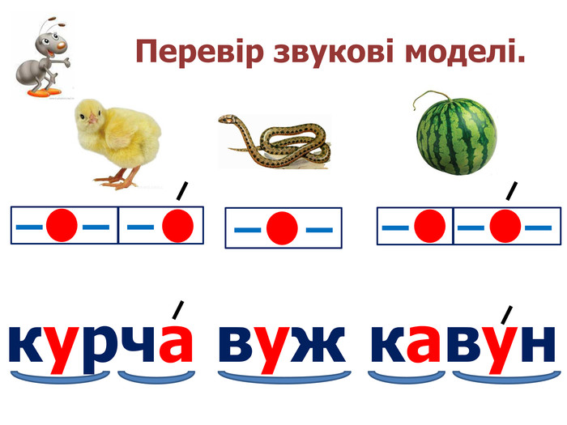
Фізкультхвилинка.
https://www.youtube.com/watch?v=9GU7Kn_b6oc
Вправи на злиття у з різними приголосними звуками.
Цікава вправа.
Півень: “Ку-ку-рі-ку”.
Сова: “Угу-угу-угу”.
Корова: “Му-му-му”.
Зозуля: “Ку-ку, ку-ку”.
Злиття букв, утворення складів.
[т] + [у] [д] + [у]
[т] + [у] [з] + [у] [м] + [у] [с] + [у]
Динамічна пауза. Хвилинка-роздум.
Учитель демонструє малюнок дівчинки і хлопчика в національному
українському вбранні і читає вірш:
– Хто ти, дівчинко гарненька?
– Українка я маленька.
– Українці батько й ненька.
– Як називається Батьківщина українців?
– Що ви знаєте про Україну?
– Яким звуком починається слово “Україна”? Назвіть слова, у яких зустрічається звук [у]. Якою буквою позначається звук [у] на письмі?
Логічна вправа на розвиток уваги.
(Перед кожним учнем – аркуш із віршем.)
– Прогляньте весь текст, підкресліть у та а. Не пропустіть жодної!
(Можна організувати роботу в групах. І група підкреслює у, друга – а).
Ведмідь лапу заскалив – наступив на шишку.
Розізлився, насварив: “Ще згадаєш Мішку!”
В листя шишку закопав, станцював на купці,
Посковзнувся і упав на борсукове місце.
Скочив заспаний борсук, зафиркав на Мішку.
Той злетів мерщій на сук – і притих, як мишка.
З. Александрова
Гра “Хто збере багатий урожай”.
– І ми збиратимемо урожай. Згадайте якнайбільше овочів, ягід, фруктів, у назвах яких є звук [у]: буряк, яблуко, груша, гарбуз, кавун, цибуля, капуста і т. д.
– Молодці, я впевнена, що ми доберемося до острова Скарбів.
Пропедевтика мовних знань. Звертання.
– Спробуйте звернутися один до одного, погукати:
Петрик – … (Петрику).
Іванко – … .
Сергійко – … .
Розучування скоромовки.
У ставку гуськом стояли гусенята й гуска.
Гусенята плюскотять, гуска носом плюска.
Динамічна пауза. Хвилинка відпочинку під музику.
– Уявіть, що ми на прогулянці. Зараз осінь. Надворі похолоднішало.
Вдихніть свіже повітря. Воно чисте, приємне. Подихаємо глибоко-глибоко (вдихаємо носом, видихаємо ротом).
Виконання індивідуальних завдань. “Вибери і зроби сам”.
Відтворити деформовані букви на дошці чи картках.
Складання речень за схемами
Звукове моделювання слова “Уляна”.
Хвилинка-цікавинка.
– Послухайте короткий текст: “У Валі лялька. Її назвали Уляною. Це подарунок дівчинці на день народження”. (Вчитель демонструє малюнок ляльки.)
– Про що це оповідання? Що розповідається про Уляну?
– Скільки тут речень? Назвіть перше речення. Скільки у цьому реченні слів?
– Яке ко Яке коротке слово ви чуєте на початку речення?
– Звук [у], як і звук [а], може утворювати ціле слово. Придумайте своє речення зі словом у на початку.

ІV. Етап рефлексійно-оцінюючий
Підсумок уроку.
– Ось ми і дісталися незвичайного острова. А називається він “Школа – острів Скарбів”. А ось і скринька. Щоб дістати скарб, який знаходиться у цій скриньці, треба згадати, які букви ми вже вивчили, які звуки вони позначають, яким знаком позначаємо голосні звуки, а яким – приголосні.
Учень розкриває скриньку і виймає листа. Вчитель читає:
“Найбільший скарб учня – ЗНАННЯ”.
Вправа “Мікрофон”.
– Як ви розумієте цей вислів? Хто хоче здобути такий скарб? Що для цього треба робити?
– Якими враженнями від уроку ви поділитеся вдома?
– Що для вас було найцікавішим?
Самооцінювання.
– Підійдіть до дискусійної лінійки і прикладіть свої сонечка на тому рівні, на якому знаєте і запам’ятали вивчений матеріал уроку.


